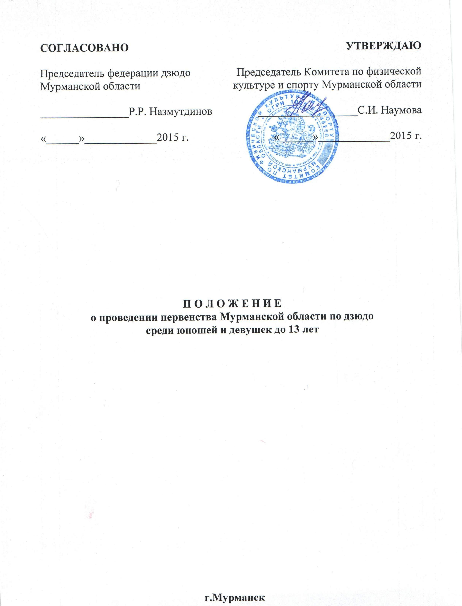

I. ОБЩИЕ ПОЛОЖЕНИЯ
Первенство Мурманской области по дзюдо среди юношей и девушек до 13 лет (далее – соревнования), проводится в соответствии с календарным планом официальных физкультурных мероприятий и спортивных мероприятий Мурманской области на 2015 год, утверждённым Комитетом по физической культуре и спорту Мурманской области (далее - Комитет) и правилами соревнований.
Соревнования) проводятся с целью развития и популяризации борьбы дзюдо в Мурманской области.
Задачами проведения соревнований являются:
- популяризация и развитие дзюдо в Мурманской области;
- выполнение квалификационных норм;
- выявление сильнейших спортсменов Мурманской области;
- приобретение соревновательного опыта;
- отбор сильнейших спортсменов для участия в первенствах СЗФО.
Настоящее Положение является основанием для командирования спортсменов на соревнования структурными подразделениями органов местного самоуправления Мурманской области, подведомственными учреждениями органов местного самоуправления или структурных подразделений указанных органов, осуществляющими полномочия в сфере физической культуры и спорта.

II. МЕСТО И СРОКИ ПРОВЕДЕНИЯ
Соревнования проводятся в г. Мурманске 30 января 2015 г, в спортивном зале Центрального стадиона профсоюзов, по адресу: город Мурманск, ул. Челюскинцев, 1.

III. ПРАВА И ОБЯЗАННОСТИ ОРГАНИЗАТОРОВ
Комитет и Мурманская региональная общественная организация «Федерация дзюдо» (далее - Федерация) определяют условия проведения соревнований, предусмотренных настоящим Положением.
Комитет возлагает полномочия по непосредственному проведению и финансовому обеспечению соревнований на Государственное автономное учреждение Мурманской области «Центр спортивной подготовки» (далее – ЦСП).

IV. ОБЕСПЕЧЕНИЕ БЕЗОПАСНОСТИ УЧАСТНИКОВ И ЗРИТЕЛЕЙ
Соревнования проводятся на объектах спорта, отвечающих требованиям соответствующих нормативных правовых актов, действующих на территории Российской Федерации по вопросам обеспечения общественного порядка и безопасности участников и зрителей, при условии наличии актов готовности объекта спорта к проведению мероприятий, утвержденных в установленном порядке.
Участие в соревнованиях осуществляется только при наличии у спортсмена договора (оригинала) о страховании несчастных случаев, жизни и здоровья, который представляется в мандатную комиссию по допуску на каждого участника соревнований.
Оказание скорой медицинской помощи осуществляется в соответствии с приказом Министерства здравоохранения и социального развития Российской Федерации от 09.08.2012 № 613н «Об утверждении порядка оказания медицинской помощи при проведении физкультурных и спортивных мероприятий».
Каждая команда подаёт заявку, заверенную подписью врача и печатью медицинского учреждения, которая является основанием для допуска к соревнованиям.

V. ТРЕБОВАНИЯ К УЧАСТНИКАМ И УСЛОВИЯ ИХ ДОПУСКА
Соревнования проводятся согласно действующим правилам ФДР. К участию в соревнованиях допускаются спортсмены, имеющие регистрационную карту федерации ДЗЮДО России, документ удостоверяющий личность и медицинский допуск.
Юноши 2003-2004 г.р.
Вес. кат. : 26,30,34,38,42,46,50,55,+55 кг.
Девушки 2003-2004 г.р.
Вес. кат. : 24,28,32,36,40,44,48,52,+52 кг.

VI. ПРОГРАММА ПРОВЕДЕНИЯ
30 января 2015
10.00 ч до 11.00 ч - взвешивание.
12.00 ч. - начало соревнований

VII. УСЛОВИЯ ФИНАНСИРОВАНИЯ
ЦСП осуществляет финансовое обеспечение соревнований в соответствии с Порядком финансирования за счет средств областного бюджета и Нормами расходов средств на проведение спортивных мероприятий, включенных в календарный план официальных физкультурных мероприятий и спортивных мероприятий Мурманской области на 2015 год Комитета.
Дополнительное финансовое обеспечение, связанное с организационными расходами по подготовке и проведению соревнования, осуществляется за счет внебюджетных средств, других участвующих организаций.
Расходы по командированию участников соревнования (проезд, питание, проживание и страхование) обеспечивают командирующие организации.

VIII. НАГРАЖДЕНИЕ
Победители и призёры Соревнований награждаются грамотами и медалями Комитета.

IX. ЗАЯВКИ НА УЧАСТИЕ
Предварительные заявки и заявки на проживание направлять до 20 января 2015 г. в ДЮСШ №16 города Мурманска.
тел/факс (8152)27-39-55
Именные заявки предоставляются на взвешивании.

